10 Jahre Wollschläger und Hommel
Die Wollschläger GmbH & Co. KG und die Hommel Gruppe feiern in diesem Jahr ihre 10-jährige perfekte Partnerschaft.

(ADZ, 25.02.2016) „Perfekte Partner“ zu sein und das über den Zeitraum eines ganzen Jahrzehnts ist schon etwas Besonderes. Gerade in unserer heutigen, schnelllebigen Zeit ist es enorm wichtig, Synergien nicht nur zu kennen sondern auch zu leben. Eine gute, intensive Zusammenarbeit und eine partnerschaftliches Miteinander und das Streben nach optimalen Lösungen für unsere Kunden untermauern diese Erfolgsgeschichte:
Wollschläger GmbH & Co. KG
Die Wollschläger GmbH & Co. KG ist ein inhabergeführtes Handels-, Technik- und Dienstleistungsunternehmen und der führende Systemanbieter in der Materialwirtschaft. Seit mehr als 75 Jahren steht Wollschläger als zuverlässiger Partner für qualitativ hochwertige Präzisionswerkzeuge sowie die Bereiche Arbeitsschutz, Betriebseinrichtung, Schweißen und Schneiden. Mit zahlreichen Maßnahmen zur dauerhaften Kostensenkung, e-Procurement und Optimierung von Bestellprozessen trägt Wollschläger zudem zum Erfolg seiner Kunden bei.

Hommel Gruppe
Die Hommel Gruppe feierte Anfang 2016 ihr 140-jähriges Bestehen und bietet mit CNC-Werkzeugmaschinen und Kreuzschleifmaschinen starker namhafter Herstellerpartner wie Okuma, Sunnen, Nakamura-Tome, Quaser und Chevalier sowie darauf optimal zugeschnittene Service-Dienstleistungen hochtechnologische Fertigungssysteme und Automationslösungen.
Wir - Wollschläger und das Tochterunternehmen Hommel - arbeiten mit rund 1.000 Mitarbeitern kontinuierlich an den perfekten Fertigungslösungen für Ihre Produktionsaufgaben (von der Warenausgabe über die Bearbeitung bis zum Nachschleifen).
Besuchen Sie uns auf der METAV 2016 (23. bis 27. Februar 2016), in Düsseldorf!
In der Halle 15, Stand A03 werden auf den CNC-Werkzeugmaschinen der Hommel Gruppe Zerspanungsaufgaben mit den leistungsfähigen Wodex und Widia Werkzeugen von Wollschläger gezeigt. Darüber hinaus wird Wollschläger Auszüge aus seinem umfangreichen Lieferprogramm präsentieren.
Überzeugen Sie sich von den Perfekten Partnern für Ihren Erfolg.

Kastentext:
Die Hommel Gruppe feierte Anfang 2016 ihr 140-jähriges Bestehen und gilt mit rund 370 Mitarbeitern als eine der größten Beratungs-, Vertriebs- und Servicegesellschaften für Werkzeugmaschinen in Deutschland. Das Lieferprogramm der Hommel Gruppe umfasst CNC-Werkzeugmaschinen von Okuma, Sunnen, Nakamura-Tome, Quaser und Chevalier. Hinzu kommen darauf basierende, gesamtverantwortlich realisierte Fertigungssysteme und Automationslösungen. Der Neumaschinenvertrieb mit Technologieberatung und Financial Services, der sich daraus ergebende Handel mit Gebrauchtmaschinen sowie der bestens koordinierte After Sales Service sind in vier eigenständigen, aber vollständig vernetzten Gesellschaften organisiert. Darüber hinaus umfasst die Schleifmanufaktur den kompletten Bereich der Wiederaufbereitung und Reparatur von Zerspanungswerkzeugen, der Neuanfertigung von Sonderwerkzeugen/Sonderwerkzeugbau sowie das Beschichten von Präzisionswerkzeugen. Neben diesen Dienstleistungen stehen die Qualitätssicherung und ein optimaler Kundenservice im Vordergrund. Insgesamt betreut die Hommel Gruppe bei ihren Kunden mehr als 20.000 Maschinen mit passgenauen, profitablen Lösungen für die wirtschaftliche Zerspanung. (www.hommel-gruppe.de)

Hommel mit Hauptsitz in Köln, ist seit 2006 ein Tochterunternehmen der Wollschläger GmbH & Co. KG aus Bochum. Wollschläger ist ein modernes Handels-, Technik- und Dienstleistungsunternehmen sowie führender Systemanbieter in der Materialwirtschaft und beschäftigt mehr als 1.000 Mitarbeiter in 15 bundesweiten Niederlassungen. Die Firma Wollschläger ist ein international handelndes Familienunternehmen. Mit über 85.000 Präzisionswerkzeugen und C-Teilen sowie mit ihren mehr als 15.000 Leistungsmarken-Artikeln verfügt Wollschläger über das umfangreichste Produktspektrum der Branche. Mit diversen Maßnahmen zur dauerhaften Kostensenkung, e-Procurement und Optimierung von Bestellprozessen macht Wollschläger seine Kunden erfolgreich. (www.wollschlaeger.de)

Bild 1 | 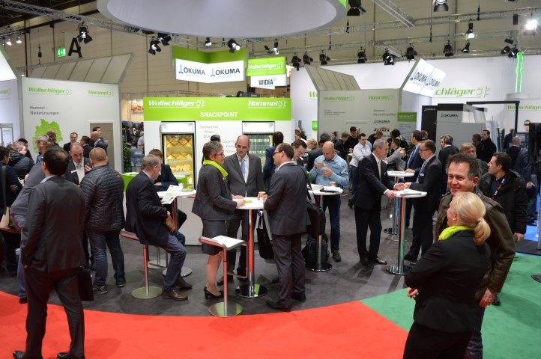 | Die Wollschläger GmbH & Co. KG und die Hommel Gruppe feiern in diesem Jahr ihre 10-jährige perfekte Partnerschaft.  Bild: Hommel Gruppe

Sie finden unsere aktuellen Presseinformationen unter
www.hommel-gruppe.de/presseportal/geschuetztes-presseportal/
Bitte registrieren Sie sich und wir schalten Sie entsprechend frei.
Sie erhalten dann dauerhaft Zugang zu unserem Presseportal.

Leserkontakt:
Hommel GmbH  Donatusstraße 24  D-50767 Köln  Sibylle Ebert  Fon: 0221 5989-147  Fax: 0221 5989-200  sebert@hommel-gruppe.de | Andreas Dziura  Fon: 0221 5989-191  Fax: 0221 5989-153  adziura@hommel-gruppe.de

